行政院所屬各機關因公出國人員出國報告書
（出國類別：研習及考察）

台灣水利技術團赴日本國考察報告

出國人
行政院：林盛豐
經濟部水利署：謝瑞麟、吳約西、曹華平、謝明昌
經濟部水利署水利規劃試驗所：陳春宏
台北市七星農田水利研究發展基金會：甘俊二
專家學者：李源泉、詹明勇、陳清田、陳鈞華、鄭昌奇、張煜權、吳瑞賢、李明旭、簡傳彬、蔡西銘、陳榮松、張靜文、顏晃平
派赴國家：日 本
出國期間：94年9月5日~10日
報告日期：中華民國94年12月
摘要
台灣地區受到特殊之水文及地文環境所支配，河川大多具有坡陡、流急、沖刷性強、含砂量高及集水區逕流係數大等特性，降雨型態在時間及空間之分布極不均勻，豐枯水期相差懸殊。近年來，天然水文與地文環境受到全球氣候變遷、土地開發型態改變、都市化效應及民國88年921集集大地震等衝擊，河川之排洪能力多已達到極限，倘因土地高度利用無法有效擴大洪泛區範圍，則過去將洪水快速排入河川及以築堤束堤之治水思維，勢必設法加以改變，以因應日益增加的極端強雨事件。
台灣與日本同屬亞熱帶島國，在水文、地文及人文環境上頗為相似。近年來，日本由於經濟發展較為快速，在70年代即著手解決高都市化地區之水患問題。1977年針對高度都市化流域提出「綜合治水對策」，包括河川整備、流域對策及被害減輕對策等，除治理河川及興修下水道外，並運用流域上游保水、中游滯（蓄）洪、下游排洪及雨水貯留及降低低地土地使用強度等策略，全面改善易淹水地區之淹水潛勢；1987年提出「高規格堤防」對策，結合土地利用，同步解決河川沿岸低窪地區之淹水問題；2000年不再堅持傳統不淹水政策，提出「流域性洪水有效管理對策」，接受使用開口堤等防洪設施，允許洪水漫淹村落，來增加流域之滯洪能力；2003年更制定「特定都市河川浸水被害對策法」，將內水及外水對策予以整合，並明文規定禁止調整池填平及變更用途，以解決特定都市地區之水患問題。
本署應財團法人七星農田水利研究發展基金會之邀請，於94年9月5日至10日期間共同赴日本東京都（東京都廳、隅田川及朝霞高級淨水場）、橫濱（鶴見川流域、日產競技場）及名古屋（萬國博覽會）考察都市水災對策、綜合治水策略及未來世界水資源展望等主題，雖然行程短暫而匆促，但由於日本河川整備中心、東京都政府及國土交通省京濱河川事務所之精心安排與高規格接待，使得成果相當充實而豐碩，謹將所見所學無論是都市河川之治理與管理、流域綜合治水策略，抑或氣候變遷導致降雨極端化之挑戰等，撰擬報告，期供台灣地區治水策略調整之參考。

台灣水利技術團赴日本國考察報告
目 錄
頁碼
- 前言 1
- 考察行程及成員 3
  - 考察行程 3
  - 視察主題 3
三、考察團成員 4
參、東京都之水資源管理 6
一、東京都廳正式官方訪問 6
二、東京都建設局暨東京都水道局簡介 9
三、朝霞淨水場參訪 29
四、隅田川之巡禮 32
肆、鶴見川流域之綜合治水對策 38
一、綜合治水對策 38
二、鶴見川流域之綜合治水 40
伍、箱根地區災後復建視察 59
一、防救災體系健全，救災及動員迅速 59
二、颱洪屬天然災害，只見救災不見口水 60
陸、愛知萬國博覽會水資源館參訪 63
柒、心得與建議 74
- 前言
首先感謝日本河川整備中心的協助安排，非常榮幸能赴日本東京都廳及國土交通省關聯機構拜會訪問，實地考察日本各項水利新進技術及經驗，確實學習到寶貴的技術重點，非常值得台灣水利界的參考及借鏡。
台灣與日本同屬島國，皆為已開發國家，兩者之水文及地文條件頗為相似。近年來由於社會的發展及生活水準的提升，人民對河川環境與生態保育之意識不斷提升，期待政府能對傳統河川的體系及管理，更新成顧及生活、生態及生產的河川新風貌。
近年來，由於全球性氣候變遷及地殼變動引發之頻繁地震，導致地文條件相似的台灣與日本陸續遭受多次嚴重的颱風及地震災害，甚至今天前還留下災後尚待復原之眾多難題。災後之搶修及復建，除了須耗費大量金額、人力及技術的投入外，更重要地，需考量到時效性的災情掌握。兩國對嚴苛的天災禍害，如地震災區的即時搶救、堰塞湖的善後處理、土石流的應變等。過去各有不同的遭遇處境及對應經驗，雙方若能就應變技術及搶救工法，從事相互交換經驗及心得，將可提升災害之救災效率與技術。此外，日本對水資源營運調配之治水經驗，河川整體防洪排水體系的監控以及人工湖設置的範例，皆可作為當前台灣提昇技術層面的正面參考。
過去兩國水利界技術交流，以日方技術專家單向來訪居多，今後期盼能善用已有的交流互通管道，讓台灣技術人員亦能出國研習日方日新月異之技術工法，體驗學習其正在進行之先進工程，甚至認知該國已被認定有缺失之工程範例經驗，由正反兩面觀摩思考台灣工程技術之未來。除了達到引進日本先進技術之目的外，亦可避免重蹈其過去失敗之先例，才能對台灣技術的提昇及保障有所俾益。
此外，對緊急災害的搶救性工作，為了爭取救災時效，建議兩國間設置緊急互訪管道，能使台灣救災技術面之高層決策人士，亦能在第一時間即時赴日，實際瞭解日方類似災害的對應策略及採用之技術工法，設法提昇台灣對於災後緊急復建搶修之時效性。同樣地，日本最近發生之堰塞湖災害，亦可從台灣過去成功的堰塞湖善後處理經驗，獲得寶貴的對應技術，相互達到兩國工程技術合作雙贏互惠之效果。
此次訪問行程由財團法人台北市七星農田水利研究發展基金會負責籌畫，成員包括水利官員及學者共20名，由行政院政務委員林盛豐先生領隊，著重於水利建設觀摩學習，非常踏實的完成了有意義的赴日考察行程。在此，謹向熱心接待及協助的東京都廳、國土交通省及日本河川整備中心等機構，致上誠摯的謝意。

- 考察行程及成員
一、考察行程
日期 | 地 點 | 工 作 內 容
9月5日 | 東京 | 搭機赴日【台北－東京】
9月6日 | 東京 | - 東京都廳正式官方拜會  - 朝霞高級淨水場視察  - 隅田川高規格堤防視察
9月7日 | 箱根 | - 國土交通省京浜河川事務所  - 鶴見川多目的遊水地管理中心視察  - 日產競技場視察  - 移動【東京→橫濱→箱根】
9月8日 | 濱名湖 | - 娜比颱風災後復建視察  - 移動【箱根→靜岡→濱名湖】
9月9日 | 衣浦 | - 愛知萬國博覽會水資源館參訪  - 移動【濱名湖→愛知博覽→衣浦】
9月10日 | 返台 | - 返台【衣浦→岡崎→名古屋中部空港→台北】
二、視察主題
（一）都市水災對策【東京都之防災】
（二）綜合治水策略【鶴見川流域之開發】
（三）未來的世界水資源展望【愛知萬國博覽會水資源館】
三、考察團成員
此次訪問行程由財團法人台北市七星農田水利研究發展基金會負責籌畫，成員包括水利官員及學者共20名。

姓 名 | 英文譯名 | 職 稱 | 備註
林盛豐 | LIN,SHENG-FONG | 行政院政務委員 | 團長
謝瑞麟 | HSIEH,JUEI-LIN | 經濟部水利署顧問 | 副團長
吳約西 | WU,YUEH-HSI | 經濟部水利署主任秘書 | 團員
曹華平 | TSAO,HUA-PING | 經濟部水利署河川與海岸組組長 | 團員
陳春宏 | CHEN,CHUN-HUNG | 經濟部水利署水規所河川課課長 | 團員
謝明昌 | SHIEH,MING-CHANG | 經濟部水利署綜合企劃組正工程司 | 團員
甘俊二 | KAN,CHUN-E | 台北市七星農田水利研究發展基金會董事長、台灣大學教授 | 團員
李源泉 | LEE,YUAN-CHUAN | 立德管理學院資訊環境系教授 | 團員
詹明勇 | JAN,MING-YOUNG | 義守大學土木系副教授 | 團員
陳清田 | CHEN,CHING-TIEN | 嘉義大學土木與水資源系副教授 | 團員
陳鈞華 | CHEN,CHUN-HUA | 屏東科技大學土木系副教授 | 團員
鄭昌奇 | CHENG,CHANG-CHI | 清雲科技大學工業工程與管理系副教授兼主任 | 團員
張煜權 | CHANG,YU-CHUAN | 立德管理學院休閒資訊系助理教授 | 團員
吳瑞賢 | WU,RAY-SHYAN | 中央大學土木系教授兼主任 | 團員
李明旭 | LI,MING-HSU | 中央大學水文研究所助理教授 | 團員
簡傳彬 | CHIEN,CHUAN-PIN | 農業工程研究中心副研究員兼組長 | 團員
蔡西銘 | TSAI,SHI-MING | 台東大學副教授兼總務長 | 團員
陳榮松 | CHEN,RONG-SONG | 中興大學土木系教授 | 團員
張靜文 | CHANG,JING-WEN | 玄奘大學國際貿易系助理教授 | 團員
顏晃平 | YEN,HUANG-PING | 台灣大學農經所博士班研究生 | 團員

參、東京都之水資源管理
一、東京都廳正式官方訪問
促進台日雙方水利技術交流，一直是經濟部水利署國際交流之重點業務之一。本次赴日承蒙財團法人台北市七星農田水利研究發展基金會及日本河川整備中心之安排，得以突破我國外交困境，促成我國以正式官方的身份拜會東京都政府。日方由建設局岩永局長及水道局御園局長率相關局處同仁假東京都廳42樓特別會議室接待，並分別就其業務進行簡介，台日雙方代表會談融洽，使團員們有賓至如歸的感覺。在短暫的會晤過程中，達成建立雙方互訪管道及加強水利技術交流之共識。會後，雙方互相交換禮物並合影留念。行程表如下：
東京都廳表敬訪問及見學行程表
時 間 |  | 行 程
9：00 |  | 京王旅店出發
9：10 | 30分 | 東京都廳 到著
9：40 | 30分 | 東京都廳 表敬
9：40 | 60分 | 東京都廳出發
10：40 | 60分 | 朝霞淨水場 到著
10：40 | 80分 | 朝霞淨水場 見學
12：00 | 80分 | 見學終了
12：00 | 140分 | 移動
 | 140分 | 用餐
 | 140分 | 隅田川超級堤防（新田地區）視察
14：20 | 140分 | 隅田川超級堤防（白鬚西地區） 到著
14：20 | 50分 | 隅田川超級堤防（白鬚西地區） 見學
15：10 | 50分 | 見學終了
15：10 | 10分 | 隅田川白鬚防災船著場 乘船
15：20 | 10分 | 隅田川白鬚防災船著場 下船
15：20 | 60分 | 隅田川超級堤防（新川、大川端、越中島公園地區）見學
16：20 | 60分 | 見學終了
16：20 | 20分 | 水邊越中島發著場 登船（隅田川派川→東京灣→隅田川）
16：40 | 20分 | 水邊明石町發著場 下船
16：40 | 30分 | 隅田川超級堤防（明石地區）見學
17：10 | 30分 | 見學終了
17：10 | 50分 | 移動
18：00 | 50分 | 東京都廳 到著

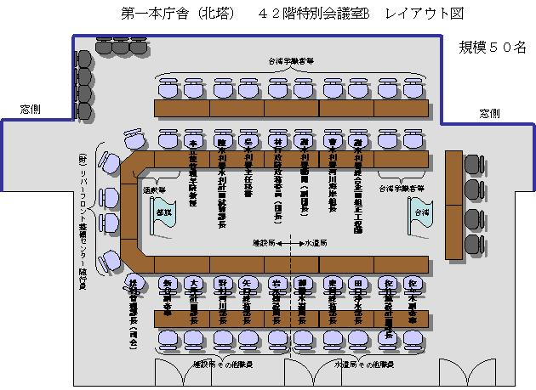

台日雙方代表座次圖
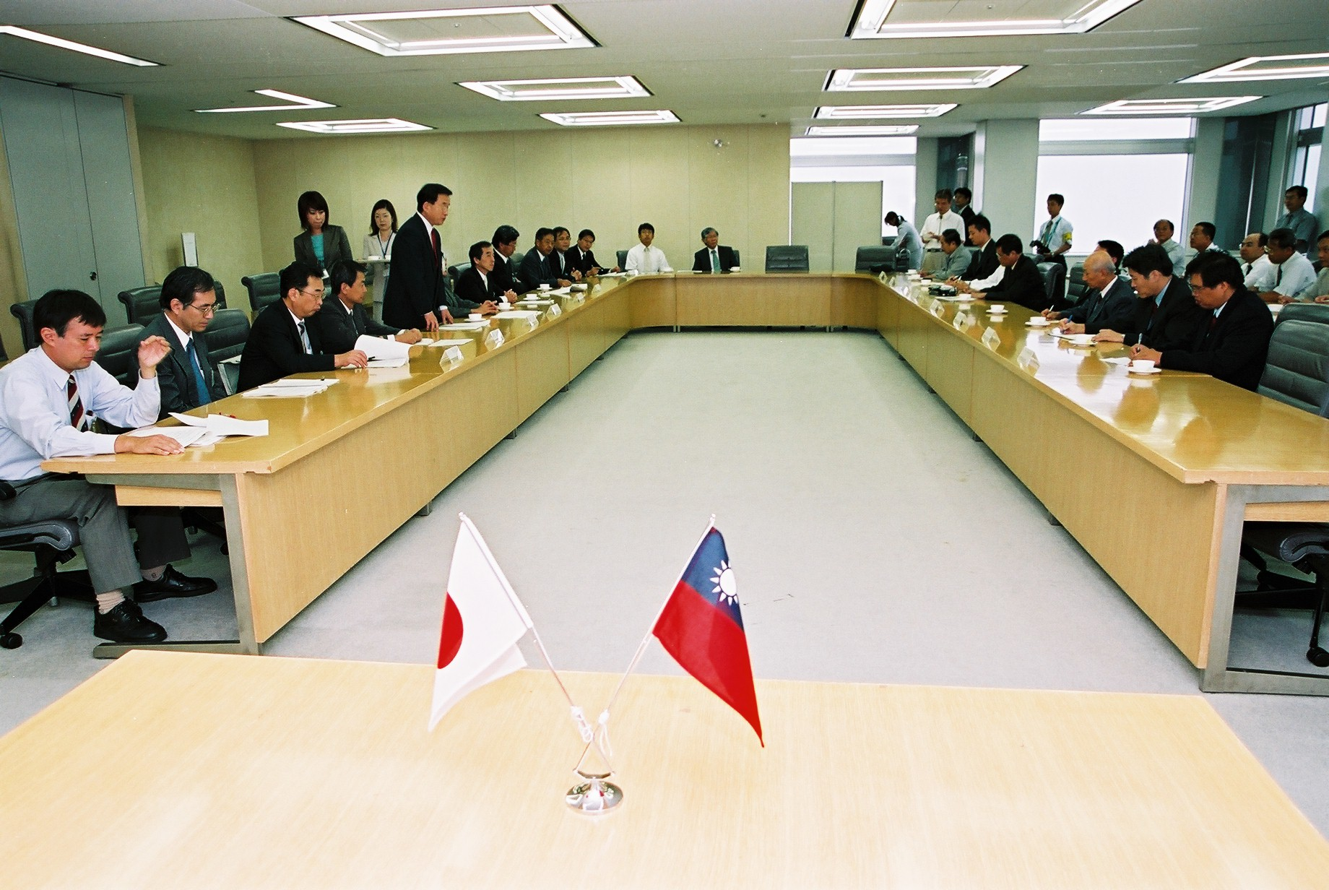
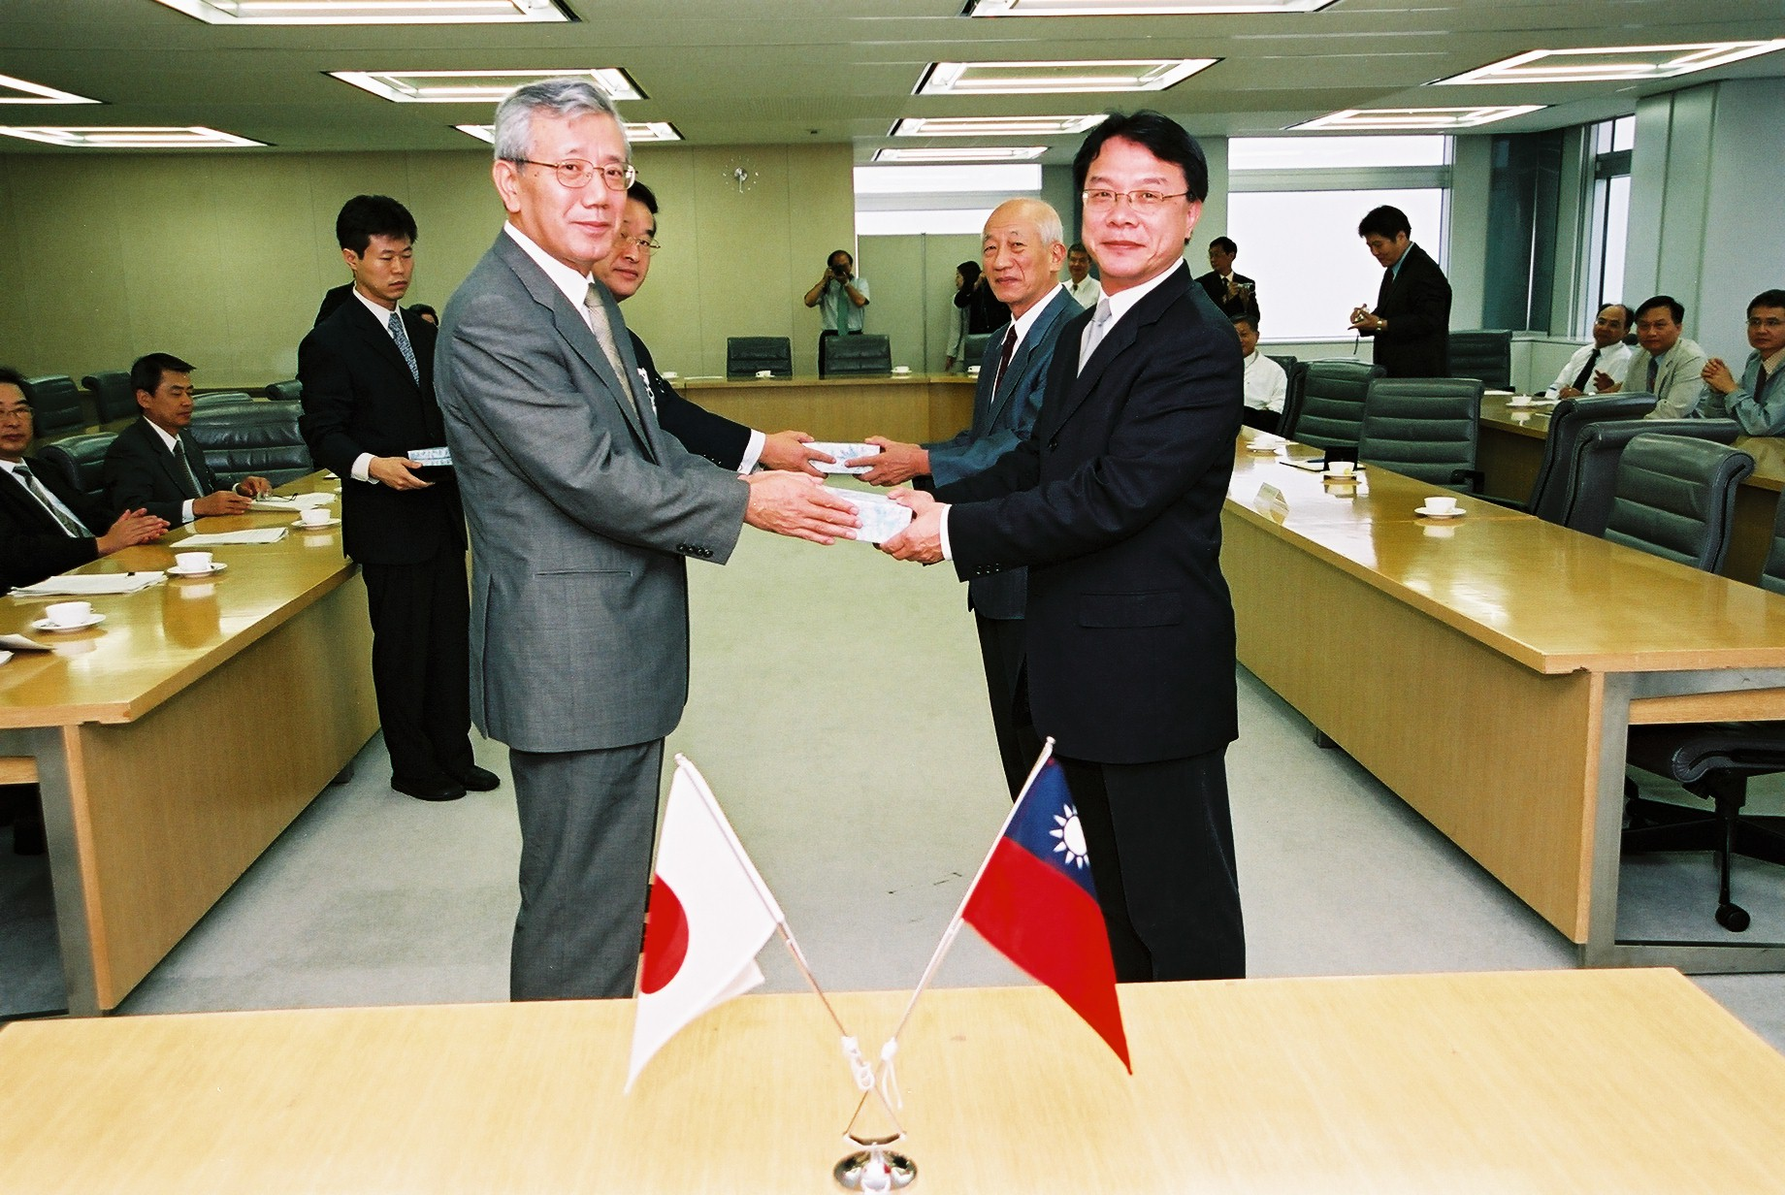
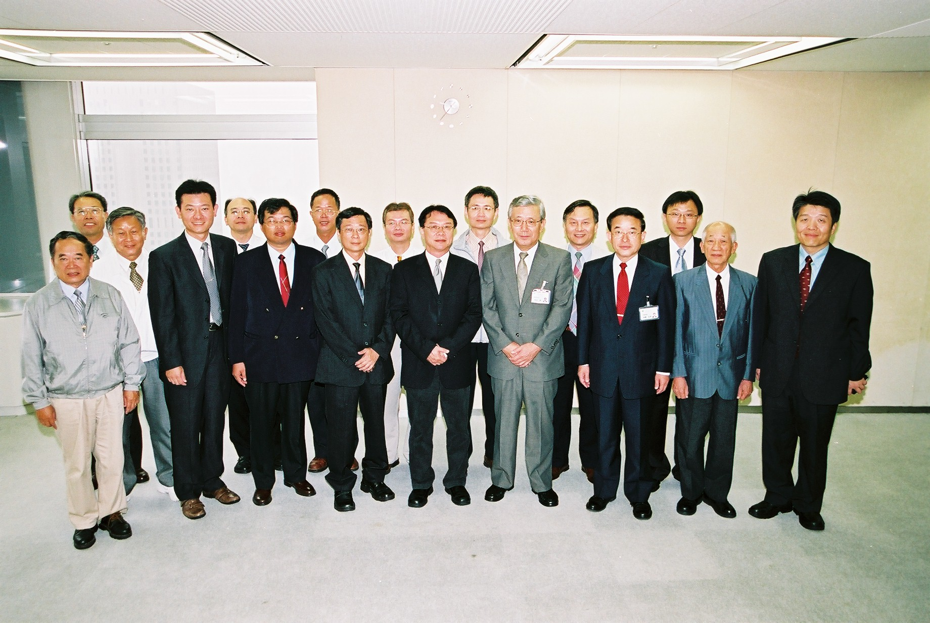
二、東京都建設局暨東京都水道局簡介
（一）東京都建設局（河川部）
東京都主管之河川，約略可分為利根川水系、荒川水系、多摩川水系及其他水系等五大水系（如圖2-1），河川總長度約為800公里，平成17年（2005年）之河川總事業費約為580億5200萬日元。主要之河川事業可分為河川上游之土砂災害對策、中小河川之洪水對策、低地河川之高潮與地震對策及河川環境之保全與整備等4大項（如圖2-2）。
1.中小河川之整備
（1）神田川‧環狀七號線地下調節池
1993年8月11號颱風總累積雨量288毫米（最大時雨量47毫米），造成東京都淹水面積達85公頃，超過3千戶的住宅淹水。有鑑於此，東京都為因應每小時50毫米之降雨量，規劃於神田川興建環狀7號號地下調整池，以暫時儲留神田川及善福寺的洪水約54萬立方公尺。環狀7號號興建於地下約50公尺處（一般地下鐵約為地下30公尺），總長路約4.5公里，內徑12.5公尺之巨大貯留管，沿道路興建，將神田川之洪水於地下貯存後，於善福寺川利用大型抽水機排出。總工程經費約需1千億日元，分2期辦理，總工期為20年。第1期興建長度2公里，貯水量24萬立方公尺，已於1997年完工。第2期（長度2.5公里，貯水量30萬立方公尺）目前施作中。地下調整池之防洪效益（第1期工程），可由1993年之11號颱風與2004年22號颱風之災害損失比較（如下表）可知，在降雨量相近之條件下，淹水面積由85公頃減為不到1公頃，住宅淹水的戶數亦由3,117戶遽減為7戶。
（2）都市型水害策略：製作淹水潛勢預測圖及洪水規模災害圖，並特別嚴防地下空間之淹水災害。
1993年11號颱風與2004年22號颱風之比較

2.高潮防禦設施之整備
（1）東京東部低窪地係由軟弱地盤所構成，過去日本的伊勢灣颱風有A.P.+5.1m的高潮，故東京之防潮堤及護岸的整備以此做為基準。東京發生之最高潮位為A.P.+3.72m。整備狀況如下圖。
（2）災害時，為了彌補路上交通網，在平成11年做成「防災船著場整備計畫」，在道路、鐵路的連結點及避難所鄰接地，設置戰略碼頭。
3.江東內部河川之整備
在荒川及隅田川所圍的江東三角地帶，地盤特別低，常常會淹水，過去以提高堤防高度的方式來對應。不過隨著地層下陷，在大地震時極為危險，故整備以耐震護岸為主。整備狀況如下圖。
4.高規格堤防（Super Levees）之整備
1987年提出「高規格堤防」對策，結合土地利用解決河川沿岸低窪地區之淹水問題，在作法上，採堤防高與特別區域比1:30之超緩坡設計。其最大的特點，就在於其緩坡上可維持高度利用，可就河川沿岸高度都市化地區併同都市土地利用整體規劃興建底寬約100至150公尺堤防，確保不致潰堤引發水患，同時達到更新河岸旁老舊都市之效益，兼具景觀、親水及安全（耐震、無破堤或潰堤之風險）功能。
中央執行之高規格堤防整備事業，依河川法第6條第2項於河川區域內指定高規格堤防特別區域為範圍，對象河川以利根川、江戶川、多摩川、淀川及大和川為主，並自昭和62年（1987年）開始辦理。東京都政府執行之高規格堤防整備事業，則依河川法第54條於河川保全區域內指定範圍，其對象河川以隅田川、中川、舊江戶川、新中川及綾瀨川為主，並先於昭和55年（1980年）先推動緩傾斜型堤防，復於昭和60年（1985年）開始推動高規格堤防整備事業。
5.河川環境的整備
（1）東京的河川，隨著急速的都市化發展，除了洪水及高潮的治水機能外，另外發展出親水以及景觀創造的新空間，如綠化護岸及水邊空間的再生。
（2）水質、水量的改善：面對水質污濁及平時水量的減少進行a.河川施設淨化整備，如谷地川之植生淨化、仙川之礫間淨化及北十間川之木炭淨化等。b.堆積物去除來減少惡臭發生並降低水質污濁。c.由其它河川導水來確保基本流量。
（3）流域聯絡會之開催：由流域之住民及市民團體，區市町村以及都政府共同交換意見如下a.河川有關的規劃、工程及管理，b.河川環境的歷史文化，c.流域自治體的行政計畫，d.流域內開發、造街相關之事項。目前東京各河川皆有設置此會。
6.都市型水害對策
- 都市型水害，主要為地下空間淹水，因此在硬體對策方面，多針對如何嚴防地下空間之淹水。
（2）軟體對策方面包括A.各地區雨量及水位資料之提供B.各河川流域淹水潛勢圖之公布。
7.土砂災害對策設施之整備
主要工作重點如下：
（1）水土保持事業
（2）地滑對策事業
（3）傾斜地崩塌對策事業
（4）綜合土石災害對策
8.海岸保全設施之整備
東京都的海岸包括整個東京灣沿岸、衣豆及小笠原群島沿岸的26所海岸線，約46km的海岸保護區域，主要是防備高潮波浪及侵蝕國土的發生。
（二）東京都水道局
Ⅰ.東京都自來水事業之介紹
東京都位於關東平原之南部，面積2,187平方公里，人口1,245萬人，是日本自來水系統最為完善的都市。
（1）東京都水道局組織（2005年1月）
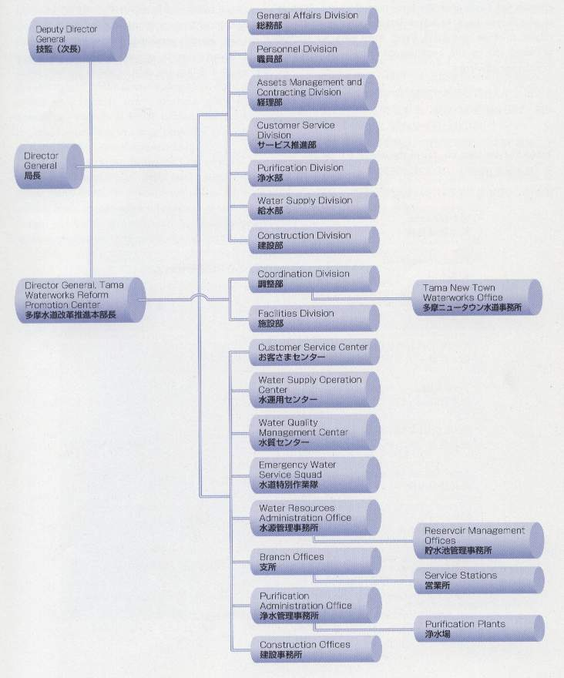

（2）給水體系：東京都水道局負責對23區及多摩地區25市町供水；其普及率高達100％，是極為完善的供水體系，如下表。

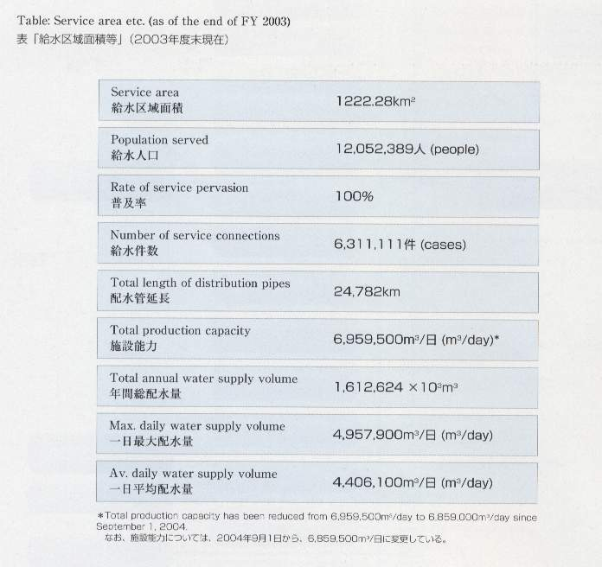

（3）自來水的事業發展
A.東京都之自來水需求，每年不斷增加，尤其過去1960年代～1970年代經濟高度成長期大幅增加。不過1973年時有危機後，經濟呈現低成長，目前呈平穩無成長的狀態。
B.今後的自來水需求，將隨著景氣的回復、人口的增加以及生活水準的提升而成長，導致每人用水量的增加，以目前成長的速率，預計2013年達到每日600萬噸的供水量。

2.自來水的水源
（1）自來水之集水區
A.自來水保護林於1901年開始交由東京都負責管理。其中多摩川上游之東京都及山梨縣轄區內標高500～2100m之山岳，面積達1643公頃。另外在羽村取水堰上游流域面積48766公頃中之44％亦屬保護林。
B.東京都水道局得負責水源涵養、水質淨化、防止土石流等工作，負責培育及管理健全的森林集水區。
C.自來水水源林之分類

 |  |  | Area  面積(ha) | Ratio  比率%
Catchment Area at Hamura Intake Well  羽村取水堰上游的流域面積 |  |  | 48,766 | 100
 | Watershed Forests  水道水源林 |  | 21,634 | 44(100)
 |  | Plantations  人工林 | 5,963 | (28)
 |  | Natural Forests  天然林 | 15,057 | (69)
 |  | Others  其它 | 614 | (3)
 | Public and Private Forests ect.  公私有林地 |  | 27,132 | 56

D.水源設施
目前東京都所確保的水源量，每日623萬頓，水源以多摩川、利根川及荒川3水系為主。
E.淨水場
淨水廠是從河川或貯水池等引進的原水，加以淨化處理，再送水至各地給水所的設施。目前東京水道局共有11所淨水廠，每天可淨化686萬噸水量。
東京都係採用之「高度淨化處理」是值得台灣借鏡的方法。由於過去快速過濾方式的淨水處理，無法去除臭味及部分油脂，改用臭氧處理及生物活性炭吸著處理方式可獲得高品質的自來水。
茲將東京都採行的「高度淨化設施」及「急速過濾方式設施」。
F.水質管理
水道局為了供應安全且良質的自來水，從水源至給水拴皆有進行縝密的水質管理。
a.對水源約40個測點，每月一回水質試驗（包括理化試驗、細菌試驗及生物試驗）。
b.淨水場則以水質計器，全程監控淨水處理過程及水質。
c.至於下游之給水拴，123場所設置自動水質計器，全程管制氯氣殘留量。
d.各檢測結果，定期公佈在網路上。

G.計收費制度
a.東京都自來水試驗事業的主要收益，來自使用者自來水費的徵收。
b.東京都的自來水費，係由（a）基本水費及計量水費（b）口徑別水費以及（c）累進水費等三項，合計而成。
H.漏水防止對策之推動
東京都的漏水率以4％為目標在推進中，從1960年的22％，在2003年已降到5％以下；漏水的預防上除了管路的更替，更採用電子式漏水發見器，提高了防漏的效果。反觀台灣，目前超過30％的漏水率，頗為嚴重，更有日漸嚴重的趨勢。
三、朝霞淨水場參訪
東京都自來水事業規劃約為全日本的1/10。朝霞淨水場為東京都最大的淨水場，總供水人口約為1,200萬人，其配水管線全長25,000公里，年總配水量約為16億噸，平均每天約為4,500萬噸。其水源主要來自於利根川及荒川，在枯水及颱風時期，若原水濁度不佳，則改由多摩川取水。朝霞淨水場之主要特色如下：
- 採用臭氧（Ozone）消毒及生物活性炭處理，為日本最新之高級淨水場。其淨水處理方式包括沈澱及過濾之通常處理與Ozone及生物活性炭之高級處理，最後再經過過濾後，成為可以直接飲用之優質自來水。高級處理之成本，每度(立方公尺)水約需日幣10元。
- 所有過濾池利用太陽能板覆蓋，其目的如下：
1.防止異物混入
2.防止藻類繁殖
3.降低夜間處理時之噪音
4.利用太陽能發電，約可提供淨水場總用電量之1%，其設施興建經費由中央補助40%。
- 高級處理後產生之污泥，每年約22,000噸，可賣給民間業者供作園藝用土（肥料）之用。
- 其處理後之自來水水質優良，符合安全、衛生且可口之要求。因此亦直接生產瓶裝水，並命名為「東京水」，初期供作東京都開會使用及供水區域民眾免費試用，目前已正式販售。
- 以促銷宣傳的方式，依區域管線別，分贈「東京水」，讓住戶體會良質水的甜味，自發性要求較高價位的良質「東京水」供應到戶上。目前良質水的推廣已擴展到東京的大部分地區。
- 為供應高級淨水，其配水管線之漏水率低於5%。相較台灣自來水輸水損失高達30％以上，主要因水價過低，無力經常維護及汰舊換新管路設備，所以改善困難。
四、隅田川之巡禮
隅田川為流經東京都之都市河川，水岸周邊環境及住宅經生態親水營造後，四季或晝夜均有不同之景觀，且跨河橋樑具有歷史及不同之特色，無論是散步或遊船，均可直接欣賞隅田川之沿岸美景。春天櫻花盛開時或遇有特殊節日，如花火節等，更是萬人空巷。
隅田川能夠展現其魅力，亦是東京都歷經長期之河川整治而來。為了吸引民眾親近河川，東京都政府特別強化水質改善及水岸周邊環境之營造。在水質改善方面，除了加強污水下水道之普及率，使河川水質於昭和49年（1974年）符合環境基準值要求外，並逐年提高環境基準值之要求標準。在水岸周邊環境營造方面，則配合河岸整建之需要，興建高規格堤防，一方面提升防洪標準與堤防安全，另一方面則將河岸周邊之舊都市更新，塑造良好之景觀環境，並設置親水公園或步道，讓民眾得以更方便、更有意願親近河川。當然，蓋於高規格堤防上之高樓，亦因賦景觀、親水、安全及絕佳地理位置，房價因此飇漲，並帶動其他河川沿岸興建高規格堤防之意願。
肆、鶴見川流域之綜合治水對策
一、綜合治水對策
日本推動綜合治水對策之主要目的在於因應快速都市化後，保水及遊水機能不足，導致地表逕流快速增加所帶來之衝擊。綜合治水之計畫目標為50mm/hr之降雨強雨，其產生之逕流，由河川及流域（包括防災調節池、雨水貯留設施及遊水地域對策等）共同分擔，其對策包括河川對策、流域對策及被害減輕對策等三大主軸（詳如表三），在河川對策方面，以築堤及疏浚等河川治理及規劃多目的遊水地為主；在流域對策方面，係運用流域上游保水、中游滯（蓄）洪及下游排洪、雨水貯留及降低低地土地使用等策略，全面改善淹水潛勢；在被害減輕對策方面，則以建立防救災體系及預警避難系統、公布可能之淹水範圍、獎勵耐水性建築及加強教育宣導等為主。
綜合治水對策體系表
綜合治水對策 | 河川對策 |  | 河川整備（築堤、浚渫等）  多目的遊水地、分水路之設置
綜合治水對策 | 流域對策 | 保水地域 | 自然保全區域對策  市街化調整區域之保持  自然地之保全  公園、綠地之整備  貯留增進地區及與浸透併用地區之對策
綜合治水對策 | 流域對策 | 遊水地域 | 市街化調整區域之保持  營農環境之改善  填土之抑制
綜合治水對策 | 流域對策 | 低地地域 | 耐水性建築之獎勵  內水排除設施之整備  雨水貯留設施之設置
綜合治水對策 | 被害減輕對策 |  | 預警報避難系統之建立  水防管理體制之強化  浸水預定區域之公佈  流域住民之參與及配合

日本實施綜合治水特定河川選定條件包括東京都、大阪圈及名古屋圈等三大都會圈，被選定之河川必須符合（1）流域面積大於30平方公里，小於1,000平方公里（2）治理區域現況河川之防洪能力無法因應50mm/hr之降雨強度或不足10年重現期者（3）治理流域內現有市街化區域或規劃中市街化區域可能超過流域面積50%以上者（4）流域內現有人口較1955年人口增加2倍以上或流域內人口密度超過每平方公里1,000人以上者。
依據前述實施綜合治水對策之河川條件，日本於1979年至1982年間，選定鶴見川、新河岸川、豬名川、引地川、境川（神奈川縣）、巴川、真間川、新川、伏籠川、中川-綾瀨川、殘堀川、目久尻川、大和川北部河川、境川（愛知縣）、神田川及寢屋川等17條河川，作為綜合治水對策特定河川。
二、鶴見川流域之綜合治水
（一）流域概況
鶴見川流域位於東京都、神奈川縣與橫浜市，其主流發源於東京都町田市上小山田，經多摩丘陵注入東京灣，全長42.5公里，流域面積為235平方公里。由於位於首都圈，因土地快速開發而高度都市化，於1958年時，流域市街化比例約10%，人口約45萬人，至1975年時，市街化比例達60%，人口增加為120萬人，1997年時，市街化比例更高達85%，人口數再增加至約188萬人。
都市地區由於人口成長與集中，必須開發土地以因應發展需求，土地開發過度所造成之直接影響，流域內之農地、台地及丘陵地等綠地，被開發為住宅區，而降低土地原有之保水與遊水機能，大幅降低地表雨水入滲與貯留。如此一來，將造成洪水期間河川尖峰流量增加與延時縮短，加重河川排洪之負擔，進而導致洪水難以渲洩及排水無法順利排出之困境，使得往昔不會發生淹水之小規模降雨，亦發生淹水災害。為此，日本於1977年於河川審議會中提出綜合治水對策推動方式，針對高度都市化流域提出「綜合治水對策」。而鶴見川流域為一實施成功之典型範例，值得高度都市化地區、洪氾區擴大不易地區或易淹水地區水患治理之借鏡。
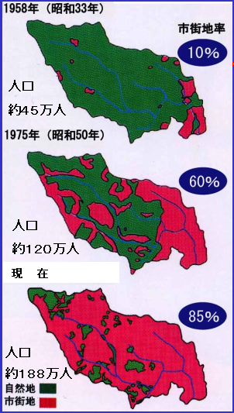
鶴見川流域之市街化比例及人口成長之變化圖
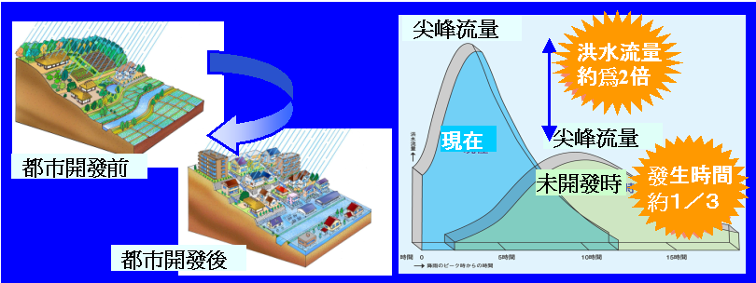鶴見川流域都市開發前後之河川尖峰流量比較圖
（二）流域綜合治水對策
- 設立流域綜合治水對策協議會並訂定流域整備計畫
鶴見川於1979年由前建設省指定為綜合治水特定河川，並於1980年成立「流域綜合治水對策協議會」，研擬「流域整備計畫」，並於1981年推動，惟流域內開發案持續進展等執行上之若干問題。復於1989年，在流域已達到90至95%市街化率為假設前提下，檢討訂定「鶴見川新流域整備計畫」。
- 流域整備計畫概要
（1）流域綜合治水對策係採取流域內保水、遊水與低地等三地域與河川共同分擔洪水量1,940 cms（立方米/秒）洪水量之思維規劃，以因應戰後最大可能降雨量（4小時累積雨量109mm、2日累積雨量353mm ）。其中末吉橋上游之流域對策分擔640 cms（立方米/秒），其下游則由河川及下水道整備，以分擔1,300cms（立方米/秒）之洪水量。
鶴見川流域新流域整備計畫體系表
綜合治水對策 | 河川及下水道  1,300m³/s | 河川 |  | 上游：對應50mm/hr河川、下游：對應戰後最大降雨  河川整備、多目的遊水地
綜合治水對策 | 河川及下水道  1,300m³/s | 低地 |  | 下水道排水抽排  雨水貯留管抽排
綜合治水對策 | 流域對策  640m³/s |  | 保水地域  290 m³/s | 防災調整池設置、恆久化調整池  自然地、公園之保全與整備  市街化調整區域之保持
綜合治水對策 |  |  | 遊水地域  290 m³/s | 市街化調整區域之保持  營農環境之改善  填土之抑制
綜合治水對策 |  |  | 低地地域  60 m³/s | 防災調整池設置  耐水性建築之獎勵  內水排除設施之整備  雨水貯留設施之設置  自然地之保全及填土之抑制
綜合治水對策 | 被害減輕對策  （不分擔洪水） |  |  | 預警報避難系統之建立  水防管理體制之強化  浸水預定區域之公佈  流域住民之參與及配合
（二）流域綜合治水對策工程案例
- 河川及下水道對策
（1）河川整備（大規模疏浚）
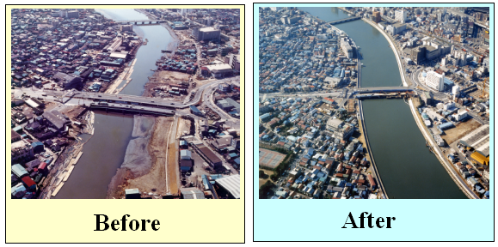
（2）下水道整備（雨水貯留管及抽水站）
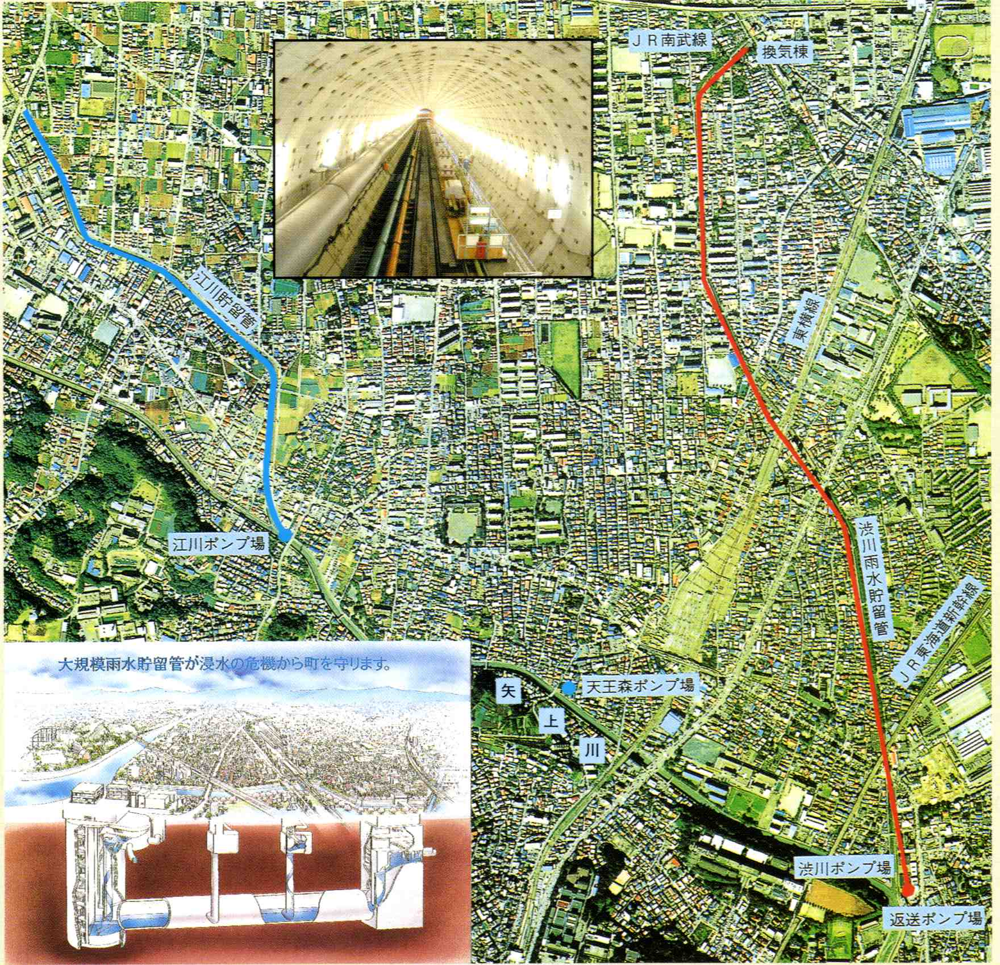
- 新橫浜多目標遊水地
新橫浜多目標遊水地位於橫浜市港北區，鶴見川與其支流鳥山川滙流點上游，總滯洪量約390萬噸，最大可調節流量達200cms，相當於二次大戰後日本最大降雨規模。新橫浜多目標遊水地，提供運動、生態及休閒遊憩等多功能場所，其中包含一座可容納7萬人之日產運動競技場。
運動競技場於1998年正式啟用，交通相當便利，搭乘新幹線、JR或地鐵均可抵達，為2002年世界杯足球賽之場地。目前由橫浜市委託日產公司維護管理，其防洪整備仍由國土交通省負責。該場地之營運管理經費，每年約需日幣9億元，其中4億5千萬由日產公司出錢，其餘部分來自於營業收入。
- 防災調整池（霧丘調整池）
流域內於公園、學校操場、棒球場及停車場等地區設置小規模之防災調整池，平時可維持原設計使用，洪水時暫時貯留雨水。全流域設置約3,000個，總貯水量約277萬噸，平均每個調整池之年度維護管理費用約日幣70萬元，其中霧丘調整池為典型之案例，其貯水面積為29,318平方公尺，貯水量約9.6萬噸。
- 耐水性建築（低地地域）
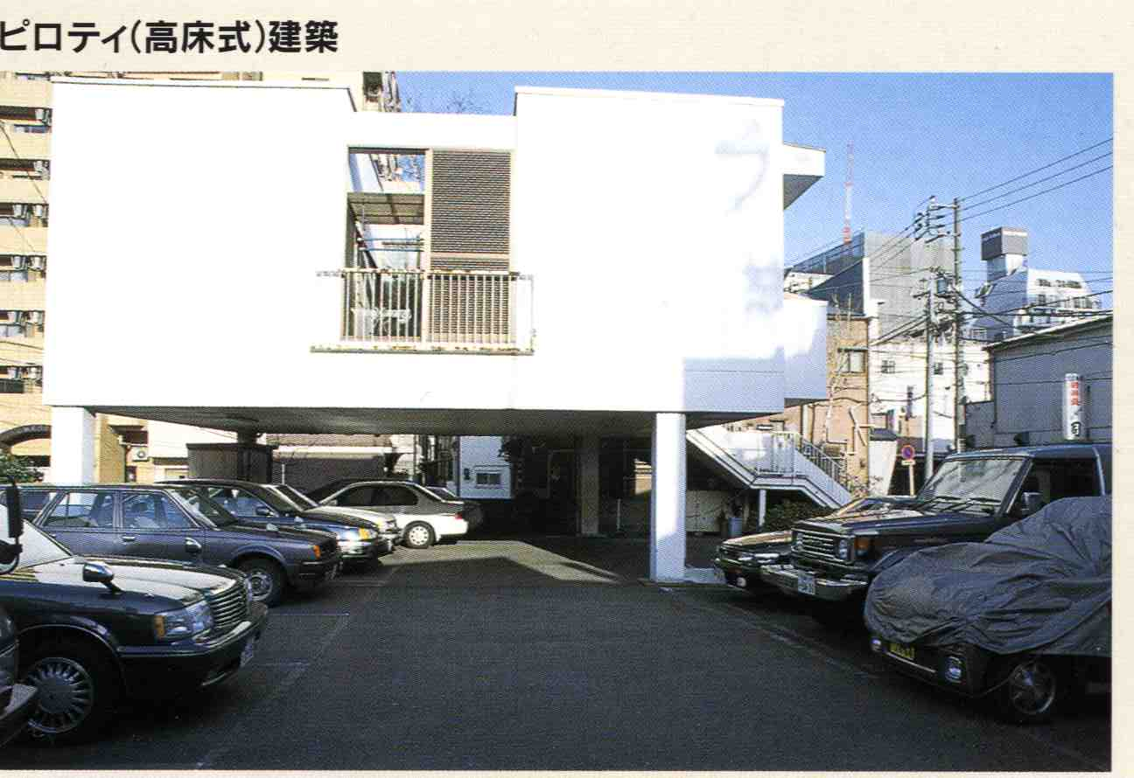
耐洪性（高腳式）建築
- 被害減輕對策
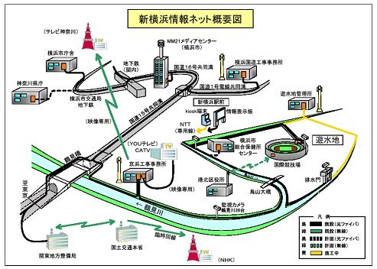
新橫浜情報傳遞概要圖
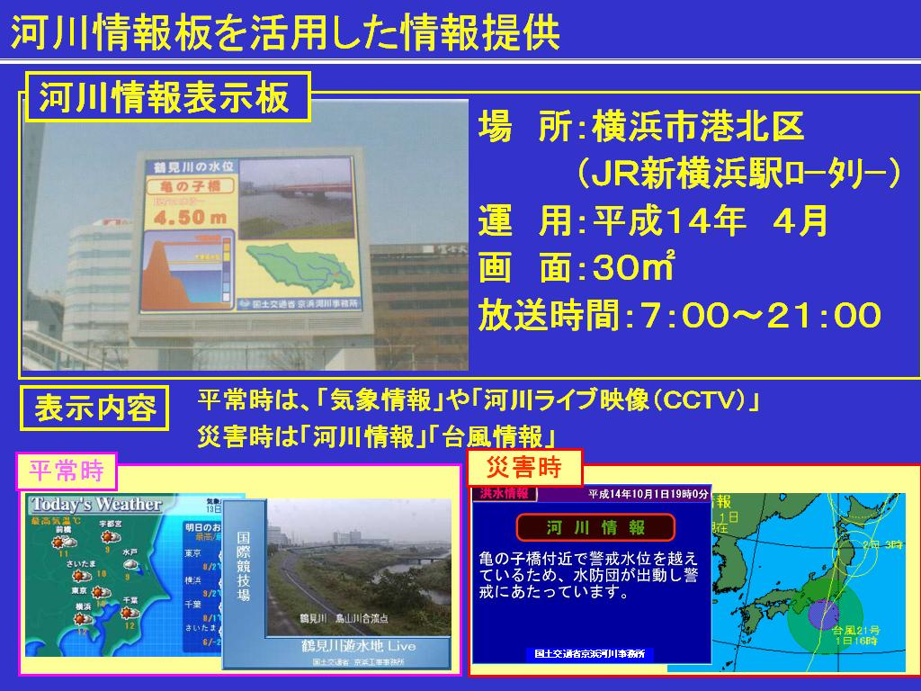
新橫浜情報揭示
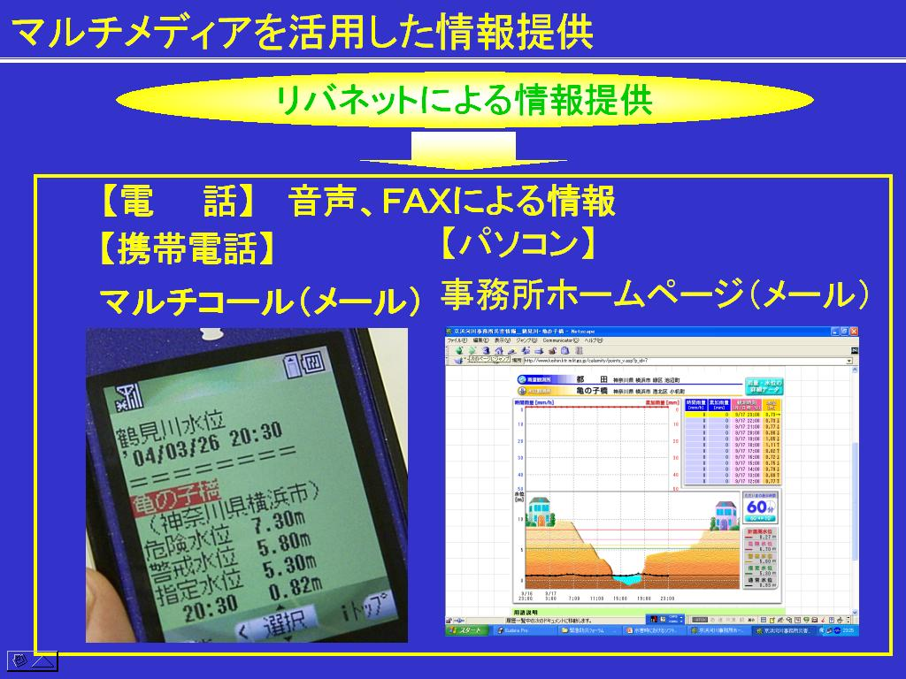
運用手機簡訊傳輸情報
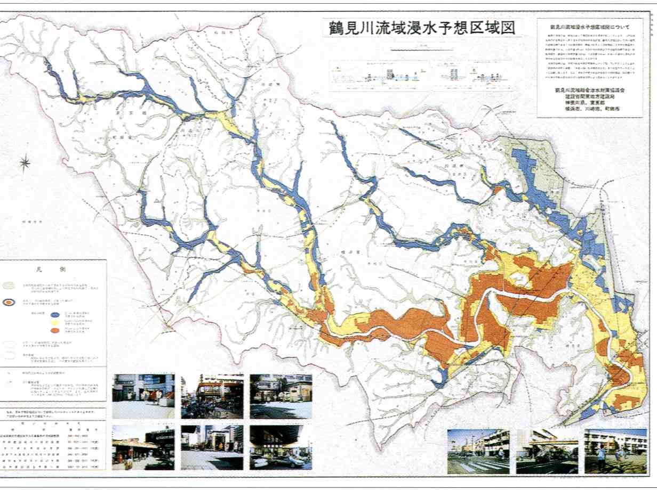
鶴見川流域淹水預測區域圖
伍、箱根地區災後復建視察
赴日行程自94年9月5日至9月10日，期間正逢娜比颱風侵日，於新聞報導中得知強烈颱風娜比在日本九州長崎縣諫早市附近登陸，帶來一千多毫米的降雨，造成十一人死亡，十四個人失蹤，八十多人受傷，五千多戶民宅淹水，全毀和半毀的屋舍有將近五十棟，颱風威力最強的時候，日本有25萬人撤離住處，九州八萬戶無電可用，且造成九州數多地方塌方發生土石流，災情甚為嚴重，軍、警、民眾為災後復救（如道路搶通、土石流區人員搶救）、受災人安置等等奮力搶救。故對於日本颱洪事件之搶救災有幾點值得我們省思：
- 防救災體系健全，救災及動員迅速
日本由於受到颱風、地震的侵擾頻率甚高，因此，相當重視防災、救災計畫與事前演練。其救災組織分為三個層面，包括中央國土廳防災局、地方都道府及市鄉鎮，每個層面皆定期舉行防災會報，並訂定防災計畫，包括防災基礎計畫、防災業務計畫、地域防災計畫。此外，日本各重要地區都有地區防災計畫，計畫中詳細規劃防災組織體系、緊急運輸、重要救援物資之儲備與避難所之設置等，加上日本政府積極的宣傳，並定期舉行各種救災演習（包括每年度的大規模地震演習），其救災體系可謂相當完整，處理救災物資的經驗也相當豐富。
對於天然災害(如風災、水災、震災、旱災、寒害等)其救災體系組織層級為中央、都道府縣、市町 村三級制，當災難發生時，由市町 村→都道府縣→中央申請支援，並依災害種類、性質，由業務主管主導、相關機關協辦，分別成立災害對策本部，進行各種災害搶救事宜。
- 颱洪屬天然災害，只見救災不見口水
於日本每逢天災，經媒體報導各地災情，只見救災人員進行搶救，不見地方代表進行抗爭事件，抗議政府無能無法防範所有因天然災害造成民眾生命財產損失。政府非萬能，且大型天災人為能力是無法抗衡的，此在日本視為天然災害，僅能避災、防災，將損失降為最低，然在國內，往往將天然災害變成政治化，造成政治事件或問題，要求政府為萬能，必須解決各種災害，包括水災或旱災，無法共體時艱，僅造成社會更為混亂，而並無法解決實際所面臨之問題。本次赴日考察期間正逢日本舉行大選前夕，於媒體報導發現，各參選人不會因風災而歸咎政府救災措施或進度，且日本首相小泉純一郎也取消競選行程，成立一個危機管理中心，因應颱風災情。顯示選情雖為重要，人民生命財產更為重要。
日本之所以能成為世界各國中之大國，雖各方面因素甚多，然日本與台灣一樣屬多颱風及多地震的區域，對於災害發生，全體動員救災，無口水、無政治化；反觀國內，每逢災害發生，政府官員忙救災時，常有一批人質疑救災措施不力、進度太慢……等，使得面臨第一線救災人員士氣遭受嚴重打擊。防救災必須全民支持與認同，執行才有效率，相關措施應待事件告一段落後進行全面性檢討，以作為借鏡或技術進一步提升。
陸、愛知萬國博覽會水資源館參訪
日本於2005年3月25日至9月25日期間舉辦愛知萬國博覽會，匯集了世界120個國及及4個國際組織共同參與。愛知萬國博覽會提倡五大理念，包括（1）通過空中迴廊碰撞世人的智慧與生活（2）為我們所生存地球之精彩所感動（3）日本展示的環境與科學技術（4）萬國博覽會史上首次有地球公民之參與（5）此時此地能夠體驗的最新技術。根據日本官方統計，展覽期間共計有22,049,544人次參觀，在我們參訪當日，據當地報導表示，人數突破23萬人。本次博覽會除了為日本帶來相當可觀的門票收入外，也帶動當地的觀光及產業發展。
日本國際博覽會將匯集來自各個國家、地區、企業、個体、非營利團体組織以及無償服務機構等共同維繫，在參訪日本愛知萬國博覽會後，深切體認及感受到大自然的曼妙、人類如何運用無窮的智慧來保護這個珍貴僅有的地球，以及如何讓地球環境永續發展。
水資源館內，以圖文並茂方式展示水循環、洪水、乾旱、水質改善及都市環境改善等議題，並透過3D動畫播放影片讓民眾清楚了解都市化後對水資源產生之衝擊，以及籌思如何共同因應衝擊，創造美好的都市魅力與生活環境。水資源館館外，則在走道兩側設立以植物布置之高聳綠牆，並噴灑水汽，以模擬「都市之肺」，讓民眾走過時，感覺呼吸到一股清新空氣，極具創意。
博覽會會場設置水質淨化設施，將各館產生之廢污水處理至符合飲用水水質標準後，排放至會場規劃之景觀池（蓮池），並將這些水導引至體驗散步道場地，供作降雨體驗設施、湧水及噴水設施、水路及雨水入滲設施之用。
體驗散步道場地，係以水的觀點，探討如何保護未來的地球，建立健全的水循環體系為主題。
- 降雨體驗設施：設置人工降雨場地，讓民眾體驗30mm/hr及119mm/hr兩種不同降雨強度之感覺。
- 雨水入滲試驗裝置：比較（一）自然土壤鋪面（二）利用玻璃廢棄物之改良土壤（透水性土壤）鋪面（三）柏油鋪面三者間之雨水入滲裝置，其結果以改良土壤鋪面之透水性最佳，幾近90%以上之雨水入滲；、自然土壤鋪面之透水性次之；柏油鋪面之透水性最差，大部分之雨水均形成地表逕流。所謂玻璃廢棄物，是將各家庭使用後的玻璃瓶加以粉碎後作為材料。一般透明的玻璃瓶可回收再利用，但有顏色之玻璃瓶在回收利用上較為困難。因此利用有色玻璃粉碎物作為土壤添加良材，來促進雨水的土壤滲透及抑制地表水的流出，對促進水循環的回復應有極大的助益。另有滲入玻璃粉碎物的土壤與一般土壤做比較，花壇試驗的生長差異極為明顯。由於混入玻璃粉末後，土壤團粒化的促進，變成通氣性良好，土壤微生物活躍的新環境所導致。
- 建立廢棄物再資源化的新觀念：目前，家庭及企業等所排出之「垃圾、廢材」的去路問題，已廣為應用在研究及施策上，從事地球規模的努力。其重點在原料開發上，盡量尋求可再利用及可回歸自然的目標前進。至於目前不斷增加的垃圾之再資源化，是人類生存必須要克服的問題。尤其現今不斷產生有色玻璃廢棄物，屬於無法再資源化的永存性廢棄物。如今，已可加工變成雨水地下滲透材料來還原土壤。不但改善了土壤的團粒化及肥力，更可將過去無法解決的永存性廢棄物的問題，獲得解決。
- 建立「湧水池」的循環體系─回復環境「水循環體系」的新構想：將降雨入滲到地下的水量，設法使其再度湧出地上，形成水循環的體系。則可在循環的過程中，對水質、生態系及親水等的平衡及改善上，有所裨益。
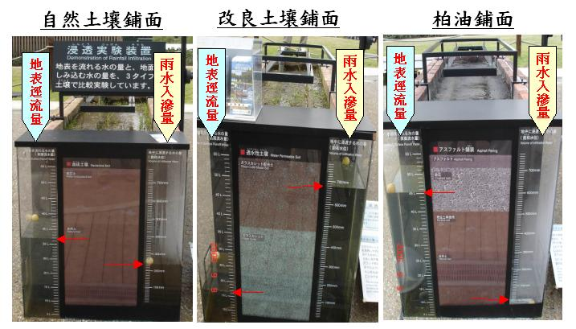
雨水入滲實驗裝置及各種鋪面之入滲比較
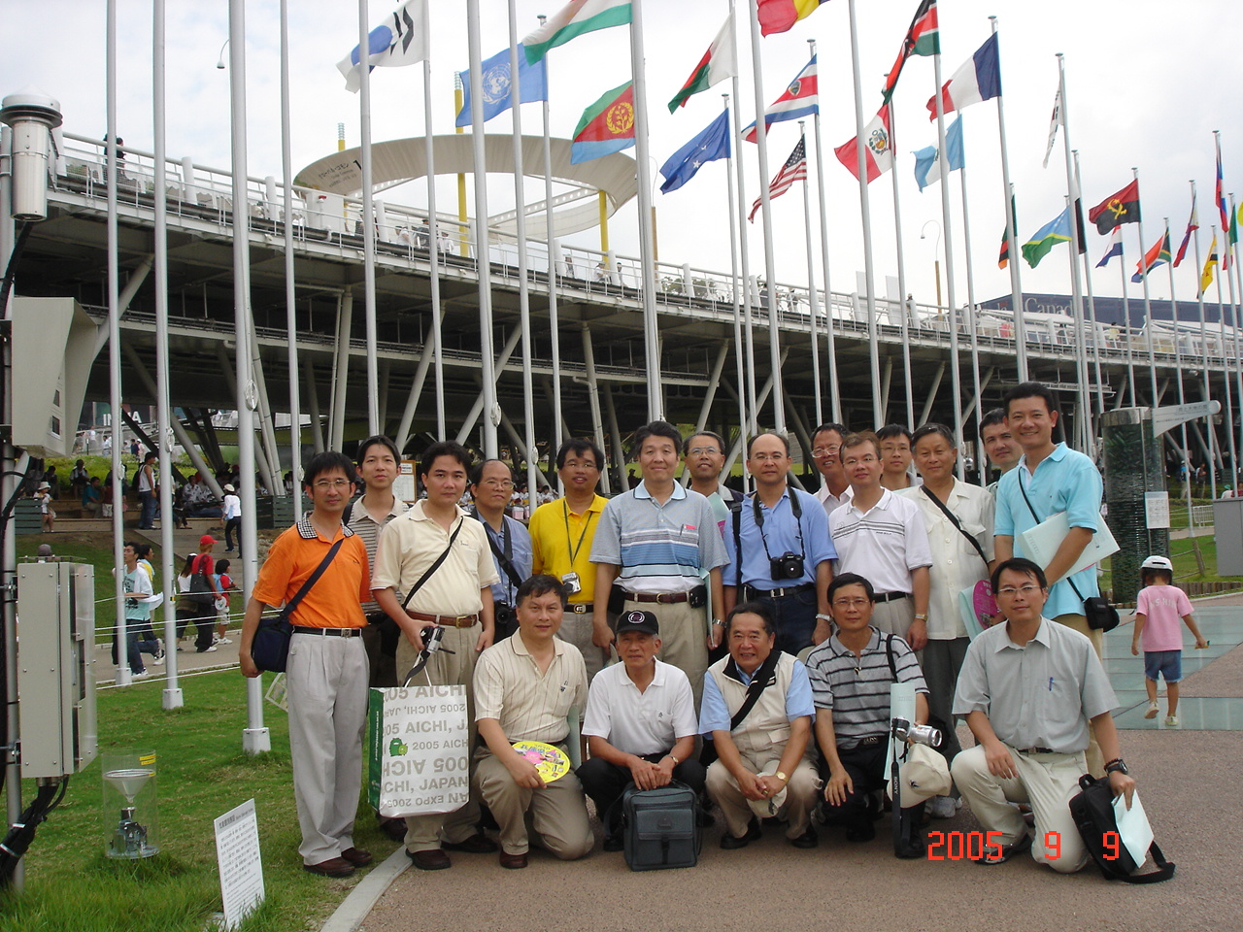
參訪團合照
柒、心得及建議
- 心得
（一）東京都朝霞淨水場成功之現代化經營管理方式，已為日本未來自來水事業之重要範例，並設定於2010年時，全日本要有一定比例之淨水場，供水達到高級處理之品質，值得台灣自來水事業現代化經營管理之參考。
1.先以免費送水給供水區域住戶試飲（用）之方式，爭取住戶對高水質高水價服務策略之認同，並在用戶主動要求及協助宣導下，逐步擴大供水區域。
2.淨水場之原水來源相當多元，包括利根川、荒川及多摩川，可有效降低缺水或原水濁水不佳之風險。
3.淨水場自備電力，可有效降低停電無法運用之風險。
4.妥善運用過濾池覆蓋太陽能版及高級處理後廢污泥之再利用等，兼具環保、永續並可減少支出。
5.配合供水管線佈設及水價提升，汰換更新管線，有效將漏水率降至5%以下。
（二）日本1977年針對高度都市化流域提出「綜合治水對策」，包括河川整備、流域對策及被害減輕對策等，除治理河川及興修下水道外，並運用流域上游保水、中游滯（蓄）洪、下游排洪及雨水貯留及降低低地土地使用強度等策略，全面改善易淹水地區之淹水潛勢，由鶴見川流域之成功案例，顯見可行性相當高，可作為今後我國推動高都市及易淹水地區水患治理之借鏡。
（三）日本1987年提出「高規格堤防」對策，結合土地利用，同步解決河川沿岸低窪地區之淹水問題，在東京都隅田川等已實施成功，並使河川沿岸之住宅房價飇漲，可作為台灣都會區河川沿岸低窪地區河岸整建之參考。
（四）為期6個月之愛知萬國博覽會，規劃縝密而周詳，吸引約2千2百萬之人潮參觀，為日本創造驚人之收益，無論是有形之門票、觀光及地方特產等收入，抑或國際交流、地方發展及高科技產業展示與就業率提升等無形之效益，可作為我國爭取舉辦國際性大型活動之參考。
（五）愛知萬國博覽會水資源館所展示，以健全水文循環體系，以維護地球環境資源之永續發展理念，尤其是建立廢棄物再資源化的新觀念，將家庭及企業等所排出之「垃圾、廢材」，如有色玻璃等永久廢棄物，作為土壤改良之素材，成為可再利用之資源，值得我國參採。
- 建議
（一）未來我國在綜合治水之推動方面，建議如下：
1. 流域上游地區應加強森林保護及水土保持處理與維護，以減緩或抑制洪水流出，另區域計畫應強制規定新開發地區應設置蓄洪或滯洪等設施，以減緩上游洪峰流量。
2. 流域中游應加強河川治理改善措施（疏浚及河道改修），增加河川排洪斷面及能力，並確保堤防之防護標準與安全。
3. 流域下游易氾濫地區，建議都市計畫重新檢討改善土地利用，並落實水利法第六十五條規定，將河川流域內高淹水潛勢地區劃定為洪氾敏感區，分區限制其土地與建物之使用。
4. 妥善運用公共設施用地，規劃設置生態滯洪池、雨水調節池、地下雨水貯留系統及佈設透水性鋪面等，降低淹水風險與損失。
5. 研究實施洪水分配制，尤其都市及基地開發者達到一定規模時，應分配給予治洪對策之責任洪水，責成土地利用者治洪之義務，以落實「土地開發考量水患防治標準，上游開發不得增加下游排水負擔」之原則。
（二）在被害減輕對策方面（非工程防洪措施），建議如下：
- 建立洪水情報機制，並公布淹水警戒區域及可能淹水深度等資訊，提供相關單位與民眾防災應變之參考。
- 建構完整之水災災害防救體系，妥善規劃淹水區域管制、疏散及避難計畫，並建置救災人力及機具設備資料庫及徵用程序等機制，以厚植災害防救能力。
- 運用行動電話簡訊傳輸功能，結合電信業者建置高淹水潛勢地區村里長及居民之通訊系統，定時傳輸淹水資訊，以利緊急應變。
- 落實防災教育演練，提高民眾應變能力，並結合社區民眾防災組織，強化水災防救體系。
（二）神田川環狀線七號地下調整池之治水成效，雖然相當卓著，惟其總工程經費1千億日元、總工期20年，在台灣之政治環境下，其實施之可行性仍屬偏低，建議可列為高都市化地區在歷經綜合治水仍無法有效治理時之最終方案。
（三）為有效落實前述之政策，如需中長期計畫方有成效者，為避免政治因素或施政理念差異等干擾，建議研修相關法規，匡列原則，俾據以落實。

